|  |
| --- |
| **제어공학 [3-2] 2차시스템의 시간응답**  [제어공학](https://blog.naver.com/PostList.naver?blogId=kckoh2309&categoryNo=56&from=postList) / [IT강좌](https://blog.naver.com/PostList.naver?blogId=kckoh2309&categoryNo=28&parentCategoryNo=28&from=postList)   2020. 9. 18. 1:57 |

**[[제어공학] 4강. 2차시스템의 시간응답 (1)](https://youtu.be/aS4XFe_fudw" \t "_blank)**

라플라스 변환표

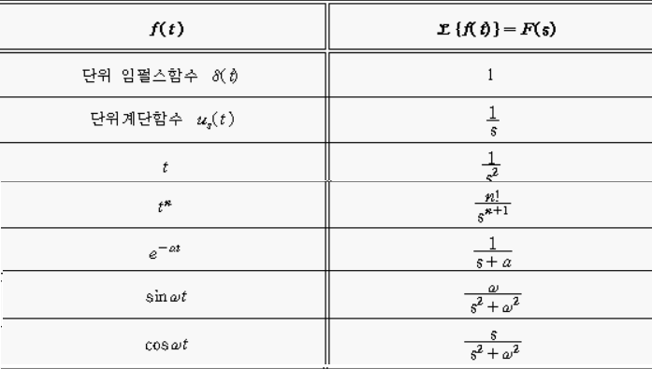

복합함수 라플라스 변환표

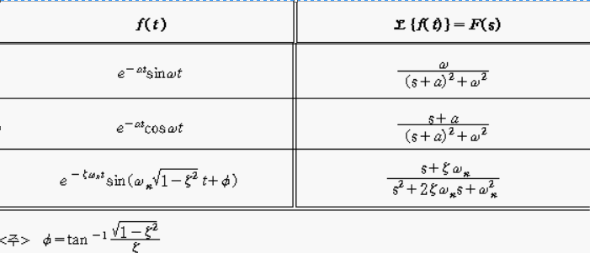

DC 모터를 위치제어하는 경우, 모터의 1차 플랜트 모델)뒤에 적분기(1/s)를 추가하여 다음과 같이 위치제어 모델로 바꿀 수 있다.



------------------------------------------ (1)

**위치제어를 위한 비례제어기(P제어)**

모터의 위치제어 시스템에서 제어기는 다음과 같이 P제어기(비례제어)로만 설계한다고 가정한다.

 --------------------------------------------------------- (2)



여기서  는 다음과 같이 계산된다.



   ----------------------------------------------- (3)

식(1)~(3)을 블록도로 그리면 다음과 같다.

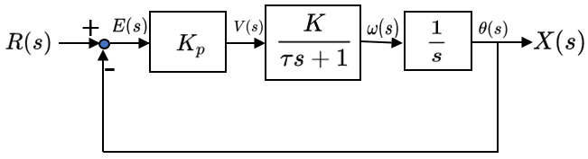

제어시스템의 전체전달함수를 구하면 다음과 같다.

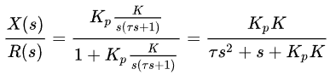

 ------------------ (4)

식(4)는 다음과 같이 다시 쓸 수 있다.



 ------------------------------------------- (5)

**위치제어시스템의 전체전달함수**

식(5)의 2차시스템 전달함수는 다음과 같이 감쇠비-고유진동수 형태로 표현될 수 있다.



 ---------------------------------------------- (6)

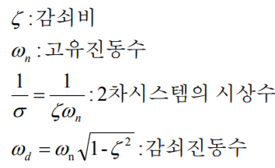

식(6)의 분모항을 0으로 하는 방정식을 특성방정식(characteristic equation)이라 하며, 이 식의 해를 극점(poles)이라 부른다. 극점은 감쇠비의 조건에 따라 다음과 같이 실수 또는 허수로 결정된다.

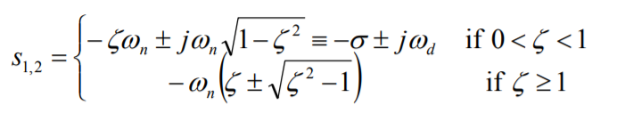

**2차시스템의 단위계단 시간응답**

기준 입력(reference input)이 다음과 같이 단위 계단 입력(unit step input)으로 주어지면,



---------------------------------------------------------------------------------------------------- (7)

식(7)를 식(6)에 대입하여 2차시스템의 응답  를 다음과 같이 구할 수 있다.



 --------------------------------------------------------------- (8)

감쇠비가 1보다 작은 경우, 식(8)은 다음과 같이 부분분수로 분해될 수 있다.

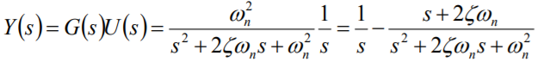

---------------- (9)

그리고 식(9)의 오른쪽항 2차 분수식은 다음과 같이 완전 제곱 형태의 수식으로 분해될 수 있다.

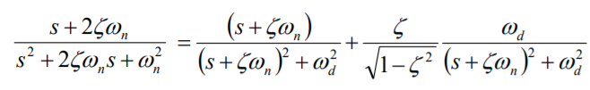

------------ (10)

따라서 x(t)는 식(9)와 식(10)의 라플라스 역변환을 통해 다음과  구할 수 있다.

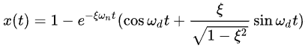

-------------------------------- (11)

여기서,



---------------------------------------------------------------------------------------- (12)

이다.

그리고 식(11)은 삼각함수의 합성공식을 사용하여 다음과 같이 다시 쓸 수 있다.

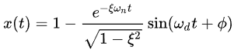

---------------------------------------------------------- (12)

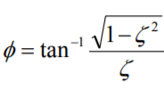

여기서,  이다.

다음 그림은 식(11)의 예를 하나 보여준다.

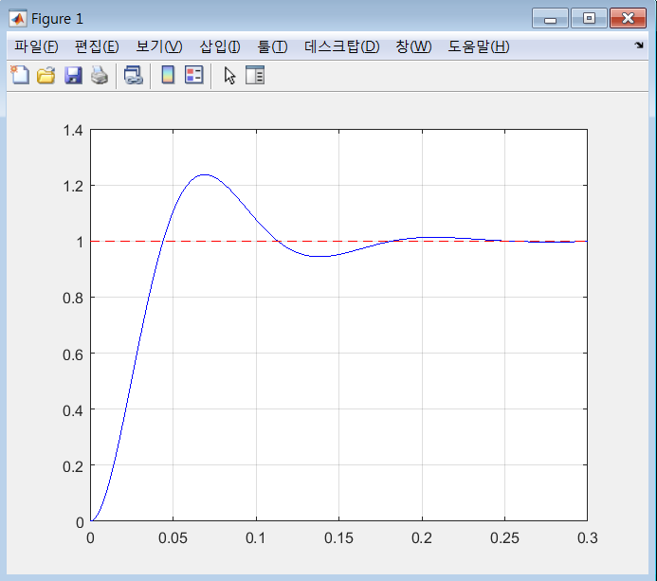

이 그래프를 그리는 m코드를 작성하는 과정은 다음 자료를 참고한다.

<https://blog.naver.com/kckoh2309/222088264739>

[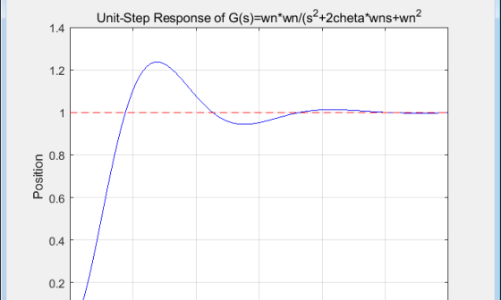](https://blog.naver.com/kckoh2309/222088264739)

**[실습[2-2] 2차시스템의 계단응답](https://blog.naver.com/kckoh2309/222088264739" \t "_blank)**

[모터제어를 위치제어 하는 경우 모터의 플랜트는 다음과 같이 2차모델로 주어진다. ----------------------...](https://blog.naver.com/kckoh2309/222088264739" \t "_blank)

[blog.naver.com](https://blog.naver.com/kckoh2309/222088264739" \t "_blank)

[참고자료]

감쇠비=1 또는 감쇠비>1인 경우, 시간응답해는 다음문서를 참조한다.

[시간영역에서의 시스템 해석](https://web.yonsei.ac.kr/hgjung/Lectures/PME306/B6.%20%EC%8B%9C%EA%B0%84%EC%98%81%EC%97%AD%EC%97%90%EC%84%9C%EC%9D%98%20%EC%8B%9C%EC%8A%A4%ED%85%9C%20%ED%95%B4%EC%84%9D.pdf)

2차시스템 과도응답은 다음 문서를 참조한다.

<http://www.ktword.co.kr/abbr_view.php?m_temp1=4645>

[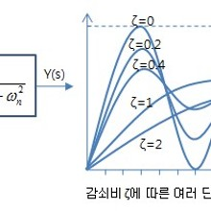](http://www.ktword.co.kr/abbr_view.php?m_temp1=4645)

**[2차 시스템 과도응답 [정보통신기술용어해설]](http://www.ktword.co.kr/abbr_view.php?m_temp1=4645" \t "_blank)**

[1. 2차 시스템 의 과도응답 ㅇ 여러 유형을 갖음 - 제동비 ( Damping Ratio ) ζ에 따라 여러 과도응답 유형을 갖음 ㅇ 시정수 에 의존 않음 - ...](http://www.ktword.co.kr/abbr_view.php?m_temp1=4645" \t "_blank)

[www.ktword.co.kr](http://www.ktword.co.kr/abbr_view.php?m_temp1=4645" \t "_blank)



**[**